1、安全物资技术要求：
前方施工标志牌、车道关闭指示牌
主要技术指标参照《道路交通标志和标线 第2部分：道路交通标志》（GB 5768.2-2022）要求；上△1300+下1300*500mm，1.5mm铝板贴3M反光膜。配1.1米高4*4角铁活动支架。
施工结束牌
主要技术指标参照《道路交通标志和标线 第2部分：道路交通标志》（GB 5768.2-2022）要求；上△1300+下1300*500mm，1.5mm铝板贴3M反光膜。配1.1米高4*4角铁活动支架。

左道/右道封闭指示牌
主要技术指标参照《道路交通标志和标线 第2部分：道路交通标志》（GB 5768.2-2022）要求；1000*1200mm，1.5mm铝板贴3M反光膜。配1.1米高4*4角铁活动支架。
左/右导向牌
主要技术指标参照《道路交通标志和标线 第2部分：道路交通标志》（GB 5768.2-2022）要求；1200*800mm，0.8mm铝板贴3M反光膜，配1.1米高4*4角铁活动支架。
限速标识牌、解除限速牌
主要技术指标参照《道路交通标志和标线 第2部分：道路交通标志》（GB 5768.2-2022）要求；1200*800mm，0.8mm铝板贴3M反光膜，配1.1米高4*4角铁活动支架。
LED防爆手电
警用强光LED手电，大容量电池。
高速养护声光报警器（带支架）
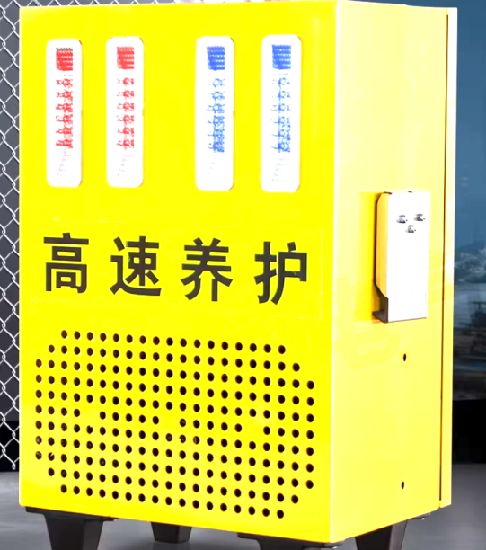

内置锂电池30AH，可使用8-10小时；声光一体设计，内置100W喇叭，报警声音可达130分贝，高亮红蓝保山灯珠，语音播报。

太阳能爆闪灯（带支架）
一体式太阳能爆闪灯，含2米立柱，内置锂电池，续航时间大于180小时，闪烁模式：全天/夜间可调
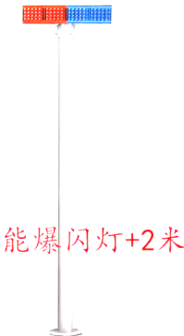
警示反光贴（红白）
3M反光贴5cm*23m,75片
锥桶（90CM\4.0kg）
90CM\4.0kg
反光背心
黄绿色网布，多处反光条，左胸及后背印LOGO及名称
反光背心
冬季中长款，黄绿色防水面料，棉内衬，可拆卸内衬、帽子，多处反光条，左胸及后背印LOGO及名称
警戒带
红白警戒带，50米。
急救箱
含纱布、创可贴、医用酒精、碘伏等急救用品。
施工围挡
黄色冲孔围挡：1.2米x1.8米/块，镀锌板静电喷塑，厚度0.5mm，含配套支架；印刷“正在施工，注意安全”文字及图标。现场维护、装配式可重复利用、安装简单。
应急照明灯（电池）
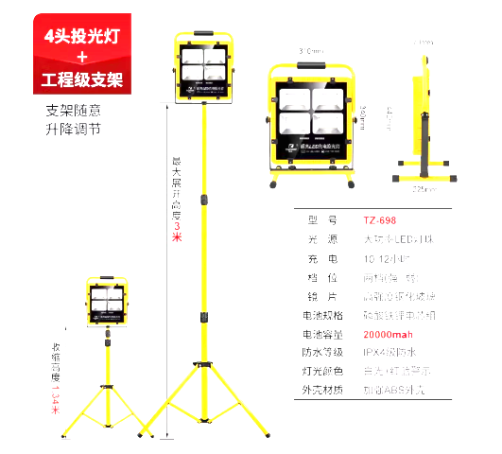
电池容量磷酸铁锂20000mah。亮度两档调节，含太阳能充电模块，防水型，含3米三角支架。
防撞水马
滚塑1300*700 5公斤
防撞桶
全新料防撞桶 高度80cm。直径60cm，重量约4kg
安全帽
红色秋冬款，印LOGO。

肩闪
红蓝频闪，多模式切换，可更换电池。
灯带
24V 软灯带，20米一条 含灯带接头
彩旗
尺寸1500*500，需印刷吉林科维标识及安全警示标语
干粉灭火器
8kg
干粉灭火器
4kg
高压室安全柜
含绝缘靴、绝缘手套、高压接地棒、声光棒状伸缩型高压验电器、高压拉闸杆及安全标定证书

